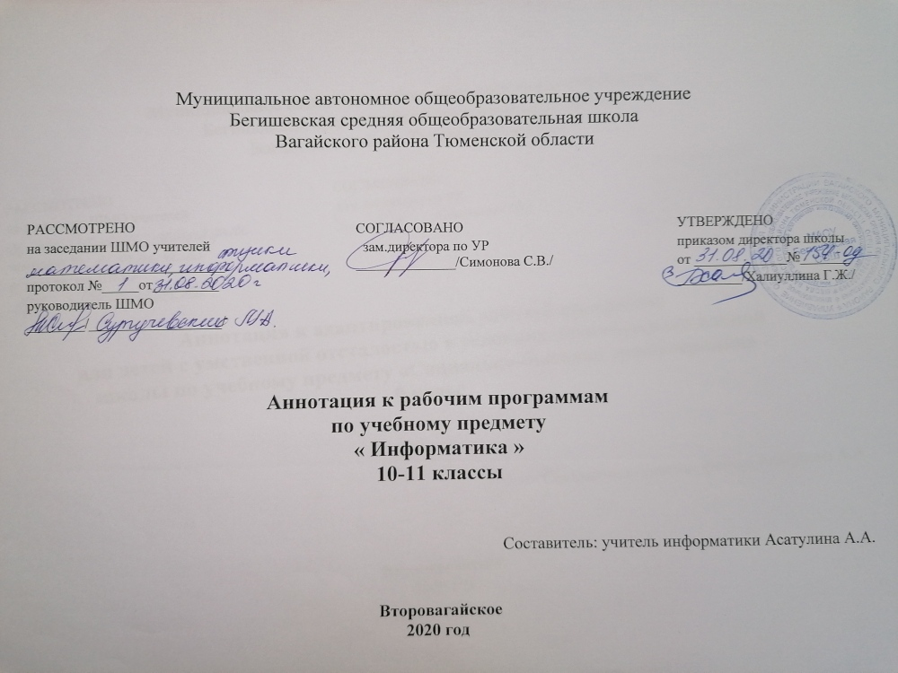
Нормативная база и УМК

Рабочие программы по информтике 10-11 класс составлены на основании следующих нормативно-правовых документов:
- Закон Российской Федерации «Об образовании в Российской Федерации» от 29.12.2012 № 273(в редакции от 26.07.2019);
- Приказ Минобразования России от 05.03.2004 № 1089 «Об утверждении федерального компонента государственных образовательных стандартов начального общего, основного общего и среднего (полного) общего образования» (в редакции от 07.06.2017);
- Приказ Минобразования России от 17.05.2012 № 413 «Об утверждении федерального компонента государственных образовательных стандартов среднего общего образования» (в редакции от 24.09.2020);
- Учебный план среднего общего образования Муниципального автономного общеобразовательного учреждения Бегишевской средней общеобразовательной школы Вагайского района Тюменской области.
- Примерной программы по информатике и ИКТ. 10-11 классы опубликованной в сборнике «Информатика. Программы для основной школы: 10-11 классы – М.: БИНОМ. Лаборатория знаний, 2015 Требований к МТО;
- Программы для общеобразовательных учреждений. 2-11 классы / Сост.: М.Н. Бородин. – М.: БИНОМ. Лаборатория знаний

Рабочая программа ориентирована на использование учебно – методического комплекта:
- Информатика: Информатика. Базовый уровень: учебник для 10 класса / И.Г. Семакин, Е.К. Хеннер, Т.Ю. Шеина. – 3-е изд. – М.: БИНОМ. Лаборатория знаний. 2020.
- Информатика: Информатика. Базовый уровень: учебник для 11 класса / И.Г. Семакин, Е.К. Хеннер, Т.Ю. Шеина. – 3-е изд. – М.: БИНОМ. Лаборатория знаний. 2019.
- Информатика. УМК для основной школы: 10-11 классы (ГОС). Методическое пособие для учителя,авторы: Хлобыстова И. Ю., Цветкова М. С.,Бином. Лаборатория знаний, 2014
- Информатика. Программа для основной школы: 10-11 классы, Угринович Н. Д., Самылкина Н. Н., Бином. Лаборатория знаний, 2015
- Электронное приложение к УМК
Количество часов, отводимое на изучение предмета
Программа рассчитана на 34 час/год (1 час/нед.) в 10-11 классе в соответствии с Годовым календарным учебным графиком работы школы на 2020-2021 учебный год и соответствует учебному плану школы.
В процессе прохождения материала осуществляется промежуточный контроль знаний и умений в виде самостоятельных работ, тестовых заданий, творческих работ, по программе предусмотрены тематические контрольные работы, в конце учебного года – итоговая контрольная работа за курс информатики в 10-11 классе.

Цель и задачи изучения предмета
Изучение информатики и информационно-коммуникационных технологий на базовом уровне среднего
(полного) общего образования направлено на достижение следующих целей
Изучение информатики и ИКТ на базовом уровне предполагает поддержку профильных учебных
предметов.
- освоение системы базовых знаний, отражающих вклад информатики в формирование современной
научной картины мира, роль информационных процессов в обществе, биологических и технических системах;
- овладение умениями применять, анализировать, преобразовывать информационные модели реальных
объектов и процессов, используя при этом информационные и коммуникационные технологии (ИКТ), в том числе
при изучении других школьных дисциплин;
- развитие познавательных интересов, интеллектуальных и творческих способностей путем освоения и
использования методов информатики и средств ИКТ при изучении различных учебных предметов;
- воспитание ответственного отношения к соблюдению этических и правовых норм информационной
деятельности;
- приобретение опыта использования информационных технологий в индивидуальной и коллективной
учебной и познавательной, в том числе проектной деятельности.
Периодичность и формы текущего контроля и промежуточной аттестации.
Для изучения курса рекомендуется классно-урочная система с использованием различных технологий: развивающего обучения, обучения в сотрудничестве, проблемного обучения, развития исследовательских навыков, здоровьесбережения и т.д. Основными методами проверки знаний и умений обучающихся по информатике являются устный опрос, письменные и практические работы.

